Обединения на таблици: Joins
Ако не конкретизираме, а използваме само JOIN, залепваме 2-те таблици една до друга, като в SELECT изброяваме всички колони, които искаме, от първата и втората таблица със запетайки.
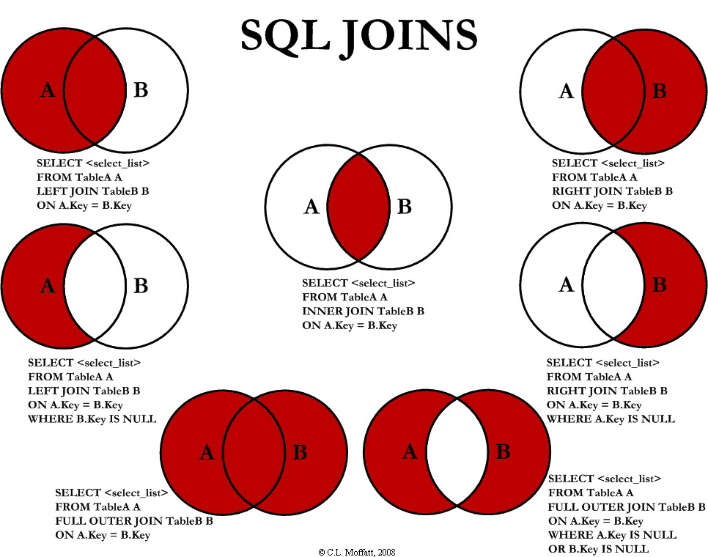
Общ синтаксис:
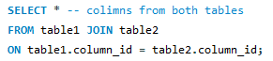
Можем да зададем псевдоними с AS, за да не пишем всеки път имената на таблиците
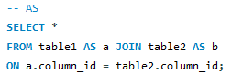
Синтаксисът се приема, дори ако изтървем AS
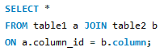
Пример: да се съединят двете таблици countries и currencies
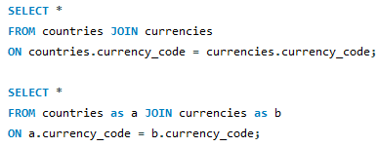
Свързващата колона се показва на двете места
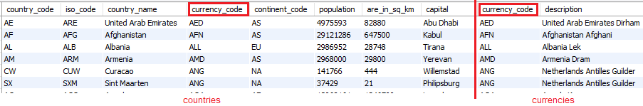
Свързващата колона не се посочва, т.к. ще хвърли грешка с дублиране:
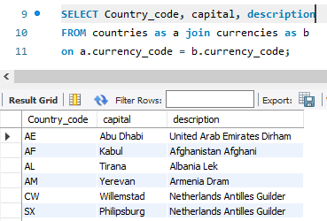
1 зад: Да се съединят двете таблици: countries + continents, така че да видим името на държавата и в кой континент се намира. Това става като намерим съвпадащия ключ (id или code) и уточним връзката от първата таблица = втората в тази колона.
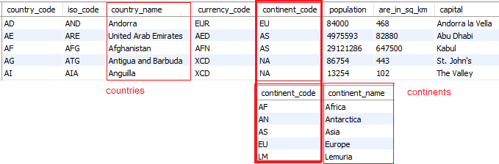
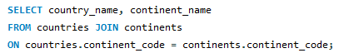
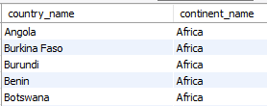
………………………………………………………………………………………….
2 зад: Да се покаже кой връх в коя планина се намира.
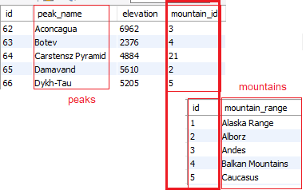
Тук имената на колоните са кръстени по различен начин: mountain_id = id, но ако не посочим от коя таблица са, ще ни хвърли грешка за двусмислие:
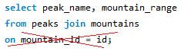
Затова посочваме имената на таблиците (може с псевдоними):
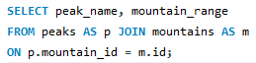
Можем и да си оформим имената на колоните с още псевдоними.
